BOKC-6100系列
开关柜智能操控装置
使 用 说 明 书

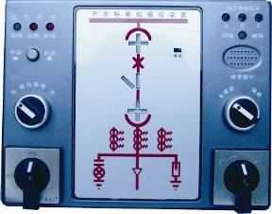

保定市宝坤电气有限公司

一、产品概述
BOKC-6100系列开关柜智能操控装置用于3~35KV户内开关柜，取代现有的一次回路模拟、带电显示器、自动加热除湿控制器、断路器分合闸按钮、断路器分合闸状态指示、接地开关指示、增加了智能语音防误、带电提示功能，适用于中置柜、手车柜、固定柜、环网柜等多种开关柜。
二、功能简介
本产品采用单片机控制，增加了智能化功能，除可显示开关分合状态外，还可判断指出开关手车是处于试验位置与工作位置之间，还是处于柜体之外，增加了语音防误提示功能和过热报警功能。抗干扰能力强：采用独特的抗干扰技术。可靠性高：采用工业级电子元件。
三、技术指标
1．断路器状态显示：
断路器分、合闸，应为无源触点输入
断路器合闸时，断路器常开触点闭合，红色模拟条发光；
断路器分闸时，断路器常闭触点闭合，绿色模拟条发光。
2．断路器位置显示：
工作位置触点闭合时，显示断路器位于工作位置；
试验位置触点闭合时，显示断路器位于试验位置；
手车位于试验位置与工作位置之间时，发光管均发光；当手车移出开关柜时，发光管均不亮。
3．接地开关位置显示：
无源接点输入闭合，显示接地开关合闸；无源接点输入断开，显示接地开关分闸。
4．弹簧储能显示：
无源触点闭合，显示断路器已储能。
5．高压带电显示部分：
LED启辉电压（KV）：额定相电压×0.15～0.65；
闭锁启控电压（KV）：额定相电压×0.65；当带电显示器处于无电状态下，闭锁才可解除。解除后，闭锁解除绿色指示灯亮。
6．加热除温控制部分：
加热器电源：AC 220V
控制方式：可带1-2路加热器，当环境湿度≥90%RH或温度低于1℃时，启动加热；当环境湿度≤75%RH或温度高于6℃时，停止加热，当环境温度≥40℃时，加热无条件退出。若需手动加热时，按下加热器电源按钮，加热器加热；若无需手动加热时，再次按下加热器电源按钮，使其处于自动控制状态，加热器断电。断线报警：当任何一路加热器断线时，则断线报警指示灯亮。过热报警：环境温度≥50℃时，过热报警触点闭合，过热指示灯亮（或可根据用户要求启动排风）
7．智能防误提示功能：
当断路器位于试验位置与工作位置之间时，此时断路器处于合闸状态，有“请分断路器”的语音提示，至操作者分闸操作完成后停止，以防止操作者在断路器处于合闸状态时，强行推进手车于工作位置。当断路器位于试验位置与工作位置之间或处于工作时，如果接地开关误被强制合闸，有“请分接地开关”的语音提示，至操作者分闸操作完成后停止，以防止操作者误合接地开关。当上面两条误操作同时出现时，有“请分断路器、请分接地开关”的语音提示。
8．分合闸功能：
显示仪面板上设有合闸、分闸按钮（或转换开关）；储能开关；远方/就地转换开关；照明开关。
9．开孔尺寸：218mm×162mm
接术特性：
工作电源： 220V AC/DC
使用环境：温度-25℃～+55℃
相对湿度≤95%RH
介质强度：≥AC2000V ；绝缘性能：≥100兆欧
抗电磁干扰性能符合IEC255-22的标准规定
10、通讯功能：RS485接口，MODBUS通讯规约。
四、面板布局图
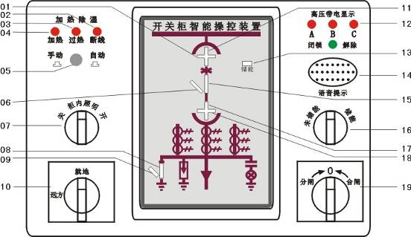

01：上试验位置指示 | 11：上工作位置指示
02：断线指示 | 12：三相高压带电指示及闭锁指示
03：过热指示 | 13：储能指示
04：加热指示 | 14：语音提示
05：手动/自动按钮 | 15：断路器合指示
06：断路器分指示 | 16：储能旋钮
07：柜内照明旋钮 | 17：下试验位置指示
08：接地开关合指示 | 18：下工作位置指示
09：接地开关分指示 | 19：分/合闸转换开关
10：远方/就地转换开关
五、产品接线图
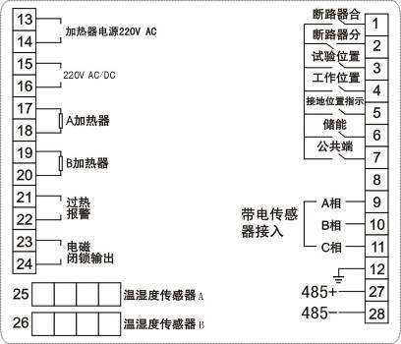

特殊产品接线以产品背面接线为主
标准配置不带通讯输出，如需带通讯请订货时提前说明。
六、产品外形（单位：mm）
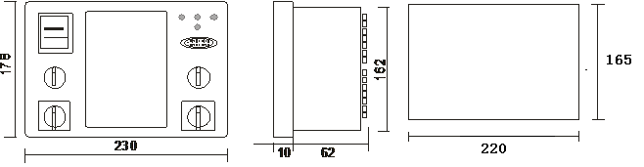

正视图 侧视图 开孔尺寸图
七、通讯协议
通信协议详细地描述了BOKC-6100在MODBUS通讯模式下的输入和输出命令、信息和数据，以便第三方使用和开发。
1、 串行通讯协议的目的
通信协议的作用使信息和数据在上位机（主站）和BOKC-6100之间有效地传递，它包括：
- 允许主站访问和设定所接BOKC-6100的全部设置参数；
- 允许访问BOKC-6100的所有测量数据和事件纪录。
2、 MODBUS通讯协议的版本
该通讯协议适用于本公司已经出厂的所有各种版本的BOKC-6100仪表，对于日后的系列若有改动会加以特别说明。

BOKC-6100 MODBUS 串行通信协议详细说明
1、 BOKC-6100 MODBUS协议基本规则
以下为RS485（或者RS232C）回路控制器和其他RS485串行通信回路中设备的通信规则：
- 所有RS485回路通信应遵照主/从方式。在这种方式下，信息和数据在单个主站和最多32个从站（监控设备）之间传递；
- 主站将初始化和控制所有在RS485通信回路上传递的信息；
- 无论如何都不能从一个从站开始通信；
- 所有RS485环路上的通信都以“打包”方式发送。一个包裹就是一个简单的字符串（每个字符串8位），一个包裹中最多可含255个字节。组成这个包裹的字节构成标准异步串行数据，并按8位数据位，1位停止位，无校验位的方式传递。串行数据流由类似于RS232C中使用的设备产生；
- 主站发送包裹称为请求，从站发送包裹称为响应；
- 任何情况从站只能响应主站一个请求。
2、 传送模式
MODBUS协议可以采用ASCII或者RTU模式传送数据。BOKC-6100仅仅支持RTU模式，8位数据位，无校验位，1位停止位。
3、 MODBUS包裹结构描述
每个MODBUS包裹都由以下几个部分组成：
- 地址域
- 功能码域
- 数据域
- 校验域
3．1 地址域
MODBUS的从站地址域长度为一个字节，包含包裹传送的从站地址。有效的从站地址范围从1~247。从站如果接收到一帧从站地址域信息与自身地址相符合的包裹时，应执行包裹中所包含的命令。从站所响应的包裹中该域为自身地址。
3．2 功能码域
MODBUS包裹中功能域长度为一个字节，用以通知从站应当执行何操作。从站响应包裹中应当包含主站所请求操作的相同功能域字节。有关BOKC-6100的功能码参照下表。
功能码 | 含义 | 功能
0x03 | 读取寄存器 | 获得当前BOKC-6100内部一个或多个当前寄存器值
0x10 | 设置寄存器 | 将指定数值写入BOKC-6100内部一个或多个寄存器内
3．3 数据域

MODBUS数据域长度不定，依据其具体功能而定。MODBUS数据域采用”BIG INDIAN”模式，即是高位字节在前，低位字节在后。举例如下：
编号 | 地址 | 对应参数 | 读写属性 | 取值范围 | 说明
1 | 0x00 | 第一路温度 | 只读 | －55~125 | 单位℃
2 | 0x01 | 第一路湿度 | 只读 | 0~100 | 相对湿度
3 | 0x02 | 第二路温度 | 只读 | -55~125 | 单位℃
4 | 0x03 | 第二路湿度 | 只读 | 0~100 | 相对湿度
5 | 0x04 | 状态 | 只读 | 0x0000~0xffff | 见附表
6 | 0x05 | 低温设定 | 读写 | -55~125 | 单位℃
7 | 0x06 | 过热设定 | 读写 | 50 | 单位℃
8 | 0x07 | 湿度设定 | 读写 | 0~100 | 相对湿度
9 | 0x08 | 地址 | 读写 | 1~247
10 | 0x09 | 波特率 | 读写 | 1200,2400,4800,  9600 | 单位bps
1个16位寄存器包含数值为0x12AB，寄存器数值发送顺序为：
高位字节 = 0x12
低位字节 = 0xAB
3．4 校验域
MODBUS-RTU模式采用16位CRC校验。发送设备应当对包裹中的每一个数据都进行CRC16计算，最后结果存放入检验域中。接收设备也应当对包裹中的每一个数据（除校验域以外）进行CRC16计算，将结果域校验域进行比较，只有相同的包裹才可以被接受。具体的CRC校验算法参照如下。
4 |  | 右移一位 | 0000 1110 0110 1100 | 8 | 1
 |  | 多项式 | 1010 1110 0110 1101
5 |  | 异或 | 1010 1110 0110 1101
9 |  | CRC-16 | 1010 1110 0110 1101
CRC的结果是16进制AE6D。

BOKC-6100状态附表：
Bit15 | Bit14 | Bit13 | Bit12 | Bit11 | Bit10 | Bit9 | Bit8
强制加热位 | 第一路加热位 | 储能位 | 接地位 | 工作状态位 | 测试状态位 | 断路器开位 | 断路器合位
0为强制加热 | 1为第一路加热 | 0为储能 | 0为接地 | 0为工作状态 | 0为测试状态 | 0为断路器开 | 0为断路器合
Bit7 | Bit6 | Bit5 | Bit4 | Bit3 | Bit2 | Bit1 | Bit0
xxxx | xxxx | C相带电位 | B相带电位 | A相带电位 | 过热报警位 | 断线位 | 第二路加热位
xxxx | xxxx | 1为带电 | 1为带电 | 1为带电 | 1为过热报警 | 0为断线,其中一路断线则为断线。 | 1为加热

